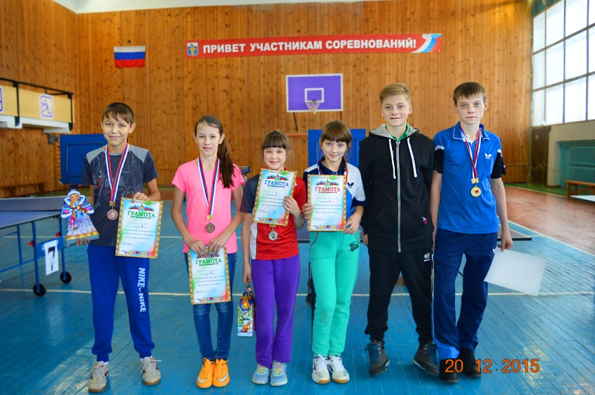Справа налево Колесниченко Вадим, Ветров Максим, Дорохина Вика, Мелешко Юлия.
С 19 по 20 декабря 2015 года в спортивном зале села Грачевка проходил III про-тур Западной зоны Оренбургской области по настольному теннису среди юношей и девушек 1999 г.р. и моложе, сезон 2015-2016 гг.
Сорочинск представляли 15 юных спортсменов, преимущественно 2004 -2008 годов рождения. Результаты выступление прилагаются.

Распределение мест среди ЮНОШЕЙ

очки | Место | Ф.И. участников | Год рождения | Рейтинг | Разряд | Тренер-преподаватель | Район, город
17 | 1 | Колесниченко Вадим | 2000 | 776 | КМС | Николаев А.С. | Сорочинск
15 | 2 | Ветров Максим | 2001 | 584 | 2 взр. | Николаев А.С. | Сорочинск
14 | 3 | Ильясов Вадим | 2000 | 611 | 2 взр. | Кадура Б.Г. | Плешаново
13 | 4 | Тютюкин Ростислав | 2003 | 581 | 2 взр. | Кадура Б.Г. | Плешаново
12 | 5 | Михайлов Илья | 2000 | 497 |  | КускаровА.А. | Бузулук
11 | 6 | Хохлов Дмитрий | 2000 | 475 | 2 взр. | Федоров А.Н. | Грачевка
10 | 7 | Смирнов Артем | 2004 | 475 | 3 взр. | Адиянов Д.В. | Сорочинск
9 | 8 | Кокорин Родион | 2004 | 506 | 3 взр. | Адиянов Д.В. | Сорочинск
8 | 9 | Исхаков Кирилл | 2001 | 476 |  | Кускаров А.А. | Бузулук
7 | 10 | Мальцев Сергей | 2004 | 422 | 3 взр. | Адиянов Д.В. | Сорочинск
6 | 11 | Неклюдов Никита | 2006 | 451 | 2юн. | Деменок О.Н. | Сорочинск
5 | 12 | Гудымов Данил | 2004 | 401 |  | Кускаров А.А. | Бузулук
4 | 13 | Яковлев Никита | 1999 | 376 |  | Кускаров А.А. | Бузулук
3 | 14 | Белозеров Антон | 2005 | 352 | 3юн. | Деменок О.Н. | Сорочинск
2 | 15 | Платов Андрей | 2003 | 333 | 3 взр. | Кадура Б.Г. | Плешаново
1 | 16 | Пасюга Влад | 2007 | 342 | 3юн. | Деменок О.Н. | Сорочинск

Распределение мест среди ДЕВУШЕК

очки | Место | Ф.И. участников | Год рождения | Рейтинг | Разряд | Тренер-преподаватель | Район, город
17 | 1 | Дорохина Виктория | 2005 | 423 | 1юн. | Деменок О.Н. | Сорочинск
15 | 2 | Мелешко Юлия | 2005 | 324 | 1юн. | Деменок О.Н. | Сорочинск
14 | 3 | Овчарова Маргарита | 2003 | 366 | 3 взр. | Кадура Б.Г. | Плешаново
13 | 4 | Рябцева Ольга | 2001 | 331 | 3 взр. | Кадура Б.Г. | Плешаново
12 | 5 | Шпинева Наталья | 2001 | 408 | 2 взр. | Кадура Б.Г. | Плешаново
11 | 6 | Сельцина Анастасия | 2000 | 325 |  | Кускаров А.А. | Бузулук
10 | 7 | Горохова Ксения | 1999 | 320 |  | Кускаров А.А. | Бузулук
9 | 8 | Аверкиева Валерия | 2001 | 304 | 1юн. | Федоров А.Н. | Грачевка
8 | 9 | Павлышина Александра | 2000 | 313 |  | Кускаров А.А. | Бузулук
7 | 10 | Агишева Оксана | 2002 | 276 | 1юн. | Кадура Б.Г. | Плешаново
6 | 11 | Бахчеева Ангелина | 2005 | 277 | 2юн. | Деменок О.Н. | Сорочинск
5 | 12 | Бурангулова Дарина | 2003 | 184 | 2юн. | Кадура Б.Г. | Плешаново
4 | 13 | Бахтиярова Оксана | 2006 | 182 | 2юн. | Кадура Б.Г. | Плешаново
3 | 14 | Бахтиярова Вероника | 2004 | 199 | 2юн. | Кадура Б.Г. | Плешаново

